ICS 67.080.10
CCS B 31

T/CAI
团体标准
T/CAI XXXX—2024

地理标志证明商标 麻垌荔枝
Geographical indication certification mark - Madong litchi
(征求意见稿）

2024 - XX - XX发布
2024 - XX - XX实施
中国农业国际合作促进会

前 言
本文件按照GB/T 1.1—2020《标准化工作导则 第1部分：标准化文件的结构和起草规则》的规定起草。
请注意本文件的某些内容可能涉及专利。本文件的发布机构不承担识别专利的责任。
本文件由桂平市农业农村局提出。
本文件由中国农业国际合作促进会归口。
本文件起草单位：
本文件主要起草人：。

本文件版权归中国农业国际合作促进会所有。未经事先书面许可，本文件的任何部分不得以任何形式或任何手段进行复制、发行、改编、翻译、汇编或将本文件用于其他任何商业目的。

地理标志证明商标 麻垌荔枝
- 范围

本文件规定了麻垌荔枝的术语和定义、保护范围、产地环境、栽培管理、质量要求、检验方法、检验规则、标签、包装、运输与储存。

本文件适用于国家知识产权局第 1669 期《商标公告》，第 29422052 号核准的地理标志证明商标麻垌荔枝。
- 规范性引用文件
下列文件对于本文件的应用是必不可少的。凡是注日期的引用文件，仅所注日期的版本适用于本文件。凡是不注日期的引用文件，其最新版本（包括所有的修改单）适用于本文件。
GB/T 191 包装储运图示标志
GB 12456 食品安全国家标准 食品中总酸的测定
GB 2762 食品安全国家标准 食品中污染物限量
GB 2763 食品安全国家标准 食品中农药最大残留限量
GB 7718 食品安全国家标准 预包装食品标签通则
NY/T 896 绿色食品 产品抽样准则
NY/T 2637 水果和蔬菜可溶性固形物含量的测定 折射仪法
- 术语和定义
下列术语和定义适用于本文件。

麻垌荔枝 Madong litchi
选用禾荔、桂味两个品种，在第4章规定的地理标志证明商标保护范围内生产的符合本标准要求的荔枝。
- 保护范围
麻垌荔枝保护范围为广西壮族自治区桂平市的麻垌镇、油麻镇、社坡镇、罗播乡、木根镇、西山镇、蒙圩镇、石龙镇、厚禄乡、白沙镇、南木镇、金田镇、垌心乡、紫荆镇、江口镇、木乐镇、木圭镇、石咀镇、马皮乡、寻旺乡、罗秀镇、中沙镇、大洋镇、社步镇、下湾镇、大湾镇26个乡镇及其所管辖的414个行政村和桂平市国营金田林场。地理坐标为东经 109°41′55′′ ～110°22′48′′ ，北纬 22°52′02′ ′～ 23°48′04′′ 。见附录A。
- 产地环境
  - 气候
产地属南亚热带季风气候，四季分明，温和湿润，光线充足，雨量充沛，年平均温度在21 ℃以上，无霜期长达 354 天。
  - 土壤
产地pH值均为5.5，有机质含量在0.5 %～2.0 %之间，土层深厚，疏松透气，排水好。
  - 水源
产地水资源丰富，有郁江、浔江及黔江三大流域，主要河流多达 45 条，水源物理属性良好，含偏硅酸、锶、钙等矿物质与微量元素。
  - 光照
产地年平均日照时数达 1639 h，光热资源充足。
- 栽培管理
栽培管理技术见附录 B。
- 质量要求
  - 感官要求
感官要求应符合表1的规定。
- 感官要求
  - 理化指标
项目 | 指标
项目 | 禾荔 | 桂味
果形 | 圆球形，果肩平，果顶浑圆，果形整齐 | 圆球形，果肩平，果顶浑圆
果皮 | 果皮暗红色，厚而韧，平均皮厚大约1.15 mm | 果皮浅红色，薄而脆，平均皮厚约1.05 mm
果肉 | 果肉白蜡色，厚0.90 cm～1.35cm，肉厚紧实软滑，微甜清香 | 果肉乳白色，厚0.88 cm～1.18 cm，肉质紧实爽脆，带有桂花香气
- 理化指标
  - 卫生指标
项目 | 指标
项目 | 禾荔 | 桂味
单果重，g | ≥21 | ≥17.5
可食率，% | 75～78 | 78～82
总酸，g/kg | ≤2.75 | ≤2.7
可溶性固形物含量，% | ≥19.6 | ≥20.0
应符合 GB 2762 和 GB 2763 的要求。
- 检验方法
  - 感官指标
随机抽取鲜果 50 个，将样品铺放在检验台上，在自然光线下用肉眼进行观察果形、颜色，手摸果皮，口尝果肉。
  - 单果重
在样品中随机抽取样果 1.5 kg，称重，统计总果数，计算单果重平均值。
  - 可食率
随机抽取鲜果20个，用感量为0.01 g的天平称总重量，然后按果皮、果肉和果核分开，称果皮加果核的重量。按式（1）计算百分率，保留一位小数。
Y=［（m₀-m₁）/m₀］×100…………………（1）
式中：
Y—可食率，%；
m₀—测定全果重量，g；
m₁—测定的果皮+果核重量，g。
  - 总酸
应按GB 12456的规定的方法执行。
  - 可溶性固形物
应按NY/T 2637的规定的方法执行。
- 检验规则
  - 组批
来自同一果园、同一品种、同一日采收和包装的荔枝鲜果为一个检验批次。
  - 抽样
应按照NY/T 896的规定执行；采用缩分样品取样方法；实验室样品的取样量宜不少于 3 kg。
  - 产品检验
    - 交收检验
每批次产品交收前，生产单位都应进行交收检验，检验内容包括感官指标、规格指标、包装、标志、标签，检验合格的产品方可交收。
    - 型式检验
每年至少进行1次。有下列情况之一者，应进行型式检验:
a）前后两次抽样检验结果差异较大；
b）因人为或自然因素使生产环境发生较大变化；
c）国家市场监督管理行政主管部门提出型式检验要求。
    - 判定规则
感官指标、理化指标、安全指标检验结果中全部指标合格时，则判定该批产品为合格；感官指标和理化指标有不合格项时,在该批产品中加倍抽样复检，以复检结果为准；安全指标有不合格项时，判定产品为不合格，不得复检。
- 标签、包装、运输及储存
  - 标签

包装上应有明显标志，内容包括：产品名称、产品执行标准编号、生产者、产地、净含量和采收日期等。标签应符合 GB/T 191、GB 7718的规定。
  - 包装
    - 产品包装材料应清洁卫生，无毒、无害、无异味，直接接触食品的包材料应符合相关国家食品安全标准的要求和规定。
    - 产品包装应密封、牢固、产品不散漏。
  - 运输
运输工具应清洁卫生、干燥、无异味、无污染。运输途中应注意防潮、防雨、防曝晒。不应与有毒、有害、有异味的物品混装混运。装卸产品时不应丢甩，产品不应直接接触地面。
  - 储存

宜在 3℃～5℃，相对湿度 90 %～95 % 的冷库中储存。

（资料性）
麻垌荔枝保护范围示意图
麻垌荔枝保护范围见图A.1。
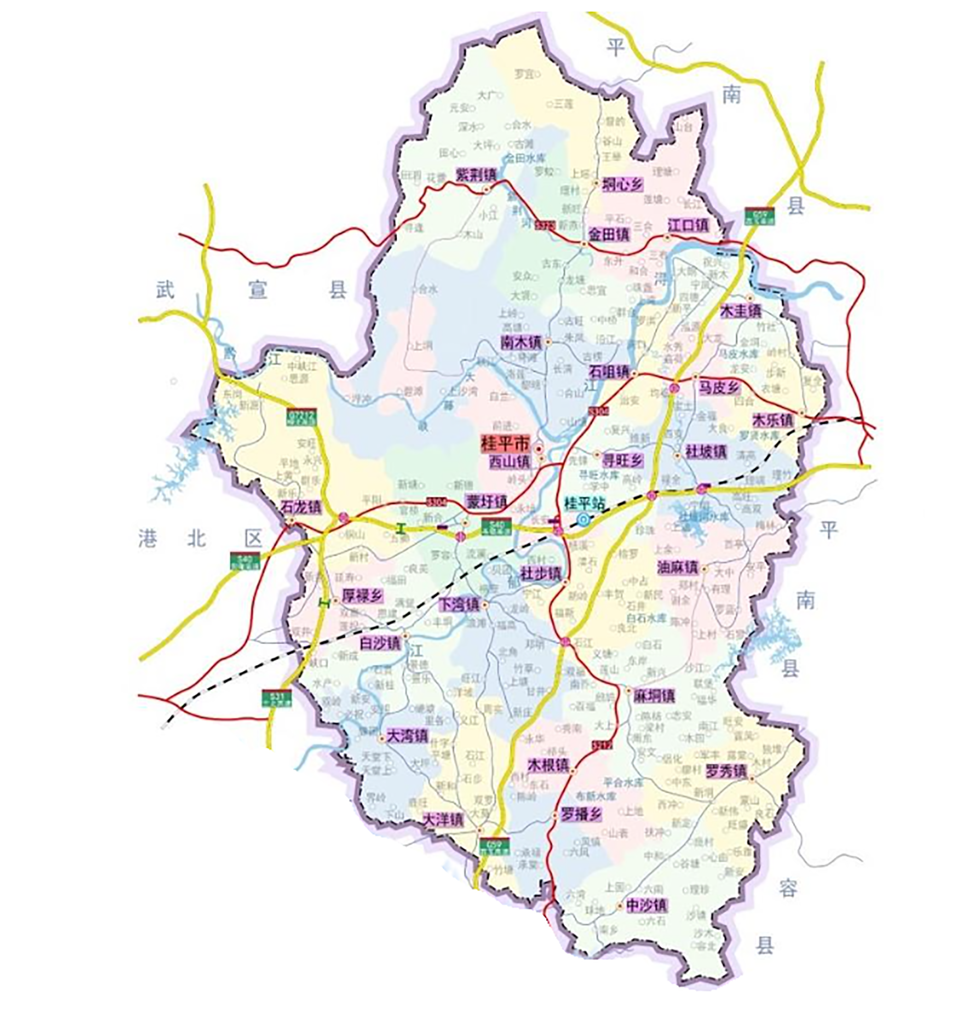
图A.1 麻垌荔枝保护范围

（资料性）
麻垌荔枝栽培管理技术

B.1 园地选择
选择年平均气温 21 °C 以上，≥10°C年积温 6800 °C～7300 °C，最低月平均温度 ≥ 12°C，无霜期354 d以上，年降雨量 1300 mm～2400 mm ；土层深度 ≥ 0.8 m，疏松肥沃，地下水位1.0 m以下，坡度宜 ≤ 20°的地块；土壤有机质含量 ≥ 1.70 %，pH 5.0～6.0 。

B.2 苗木选择

B.2.1 嫁接苗
选用品种纯正、生长健壮的苗木，高40 cm～60 cm，嫁接口往上5 cm～10 cm 茎粗0.6 cm以上，叶片完整、叶色浓绿、根系发达，无检疫性病虫害。砧木宜选用禾荔。

B.2.2 驳枝苗
选用树冠外围向阳、生长健壮、绿叶较多、无病虫害、直径 2 cm～3 cm 的枝条进行驳枝，驳枝苗应在母树生长 2～3 次根后待第 2 次或第 3 次根木质化变为褐色时下树。

B.3 定植

B.3.1 定植时间
春植宜在2～4月，秋植宜在9～10月。

B.3.2 定植密度
株行距为 6.0 m × 6.0 m或6.0 m × 7.0 m，种植密度为 16 株/ 667 m²～19 株/667 m²；或采用宽行窄株方式定植，株行距为(4.0 m～5.0 m)×(5.0 m～6.0 m)，定植密度为 22 株/667 m²～33 株/667 m²。

B.3.3 定植穴
定植前 4～5 个月，挖长、深、宽各1.0 m的定植穴，风化3～4个月后进行回填，先填表土。定植前 15 d～20 d ，按每穴施用腐熟农家肥 20 kg～40 kg 或商品有机肥 5.0 kg～10.0 kg、尿素 0.1 kg 、钙镁磷肥 0.25 kg，将底土与基肥拌匀回填至满穴，并用底土堆成高于地面 20 cm～30 cm，直径 1 m 的树盘。

B.3.4 定植方法
定植宜选择阴天或晴天下午进行，苗木带土移植，定植前将叶片剪去 1/2～2/3 。容器苗应在种植点挖略大于土团的定植坑，去除容器，带土移植;裸根嫁按苗按种植规格挖长、深、宽各 0.2 m 的定植坑，先用黄泥浆根，然后置于定植坑中央。土面高于根茎交界处 2.0 cm～3.0 cm，扶正、填土、压实、再培土。定植后在定植穴的周围做一个四周高中间低的直径 80 cm 的浅盘状圆形树盘，覆盖干草，淋水。

B.4 种植管理

B.4.1 土壤管理

B.4.1.1 穴深翻改土
幼龄树秋梢老熟后，每年在树冠滴水线外围开深 40 cm～60 cm、宽 50 cm 的条状沟或环形沟，每株施入腐熟农家肥 50 kg～100 kg 或商品有机肥 5 kg～10 kg ，钙镁磷肥 1 kg～2 kg 。

B.4.1.2 覆盖与间种
定植后 1～2 年在树盘覆盖干草，厚度 5.0 cm～10.0 cm 。同时，株行间宜间种或留草，可选择秋末、冬季自然干枯、春季再生的矮杆豆科作物、绿肥或草种。

B.4.2 水分管理

B.4.2.1 灌水
在春梢、夏梢、秋梢抽发期、花芽形态分化期、花期和果实发育期遇干旱时，应适当灌水，每 7 d～10 d 灌水 1 次，保持土壤湿润，土壤含水量维持在田间持水量 60 %～80 %之间。宜采用滴灌、穴灌、喷灌等节水灌溉方法。冬季控梢促花期应控制水分。

B.4.2.2 排涝
地势低洼或地下水位较高的园地，雨后应及时排除园内积水。

B.4.3 施肥管理
根据荔枝不同生产阶段结合物候期对肥料的需求特点，科学合理搭配施用肥料，以有机肥料为主，适当配施其它种类肥料，结果树需每公顷每年施腐熟有机肥≥15 t。

B.4.4 整形修剪

B.4.4.1 采果后 7 d～10 d 进行，用疏删、短截等方法，适当短截果枝，合理剪除过密枝、荫枝、弱枝、交叉枝、重叠枝、下垂枝、病虫枝、落花落果枝和枯枝等，尽量保留阳枝、强壮枝及生长良好的水平枝，适当疏除树冠中央直立大枝。

B.4.4.2 抽花穗前适当疏剪。

B.4.5 花果管理

B.4.5.1 花穗处理
花穗3 cm～5 cm时，喷施120 mg/L～130 mg/L乙烯利水剂与70 mg/L多效唑可湿性粉剂。在雄花开放期，若花穗长度≥15 cm，短截花穗至10 cm～15 cm 。

B.4.5.2 授粉受精
开花前15 d不应使用杀虫剂；在开花前3 d～5 d，每667 m² 放置 1 箱蜜蜂；或采用雨后摇花、高温干燥天气果园喷水等措施。

B.4.5.3 梳果
谢花后 40d 进行疏果，疏去畸形果、小果和过于分散的果实，根据树势、结果母枝粗度和叶片数量，桂味每穗保留 4～6 个果；禾荔、仙进奉每穗保留 6～12 个果。

B.4.6 病虫害防治
按照“预防为主、综合防治”的植保方针，农业、物理、生物和化学防治措施结合使用。

B.4.7 采收

B.4.7.1 桂味成熟时间在6月中旬～7月上旬，外果皮浅红及内果皮果蒂处淡红；禾荔成熟时间在6月下旬～7月下旬，外果皮鲜红及内果皮淡红；仙进奉成熟时间在6月下旬～7月下旬，外果皮鲜红。

B.4.7.2 实行短枝采果，采收时间应选择晴天上午，采收过程中避免机械损伤和果实暴晒。

_________________________________

